Priloga 11: Seznam območij mejic na Naturi 2000

Mejice so določene v evidenci MEJ in se nahajajo na naslednjih območjih Nature 2000:

KODA OBMOČJA | OBMOČJE
SI5000003 | DOLINA REKE
SI3000226 | DOLINA VIPAVE
SI3000220 | DRAVA
SI5000011 | DRAVA
SI5000012 | KRAKOVSKI GOZD – ŠENTJERNEJSKO POLJE
SI3000271 | LJUBLJANSKO BARJE
SI5000014 | LJUBLJANSKO BARJE
SI3000215 | MURA
SI5000010 | MURA
SI5000016 | PLANINSKO POLJE

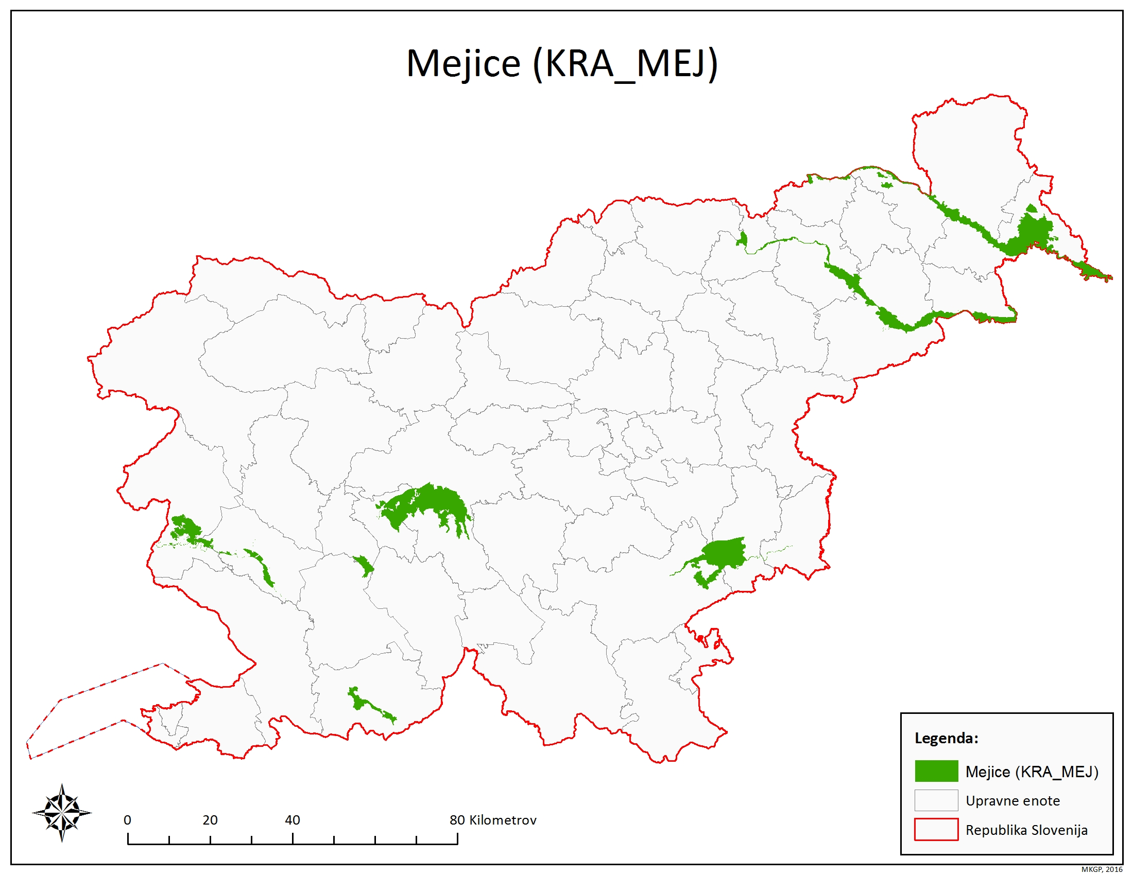
Karta 1: Območja mejic na Naturi 2000

